Мастер-класс
для педагогов по применению кинезиологических упражнений
в работе с детьми
Подготовила учитель коррекции
ГБОУ РЦДО детей-инвалидов (г. Туймазы)
Каримова Гульнара Раисовна

Цель: повысить уровень знаний педагогов по использованию кинезиологических упражнений, распространение нетрадиционных методов и форм в работе с детьми.
Задачи:
- Познакомить педагогов с эффективными упражнениями, способствующими развитию межполушарного взаимодействия.
- Вовлечь участников мастер-класса в совестную игровую деятельность, вызывая интерес к данной проблеме.
- Побуждать педагогов использовать в своей работе новые формы и методы работы, воспитывать положительный эмоциональный настрой и интерес.
Методы и приёмы: воспроизведение действий по показу ведущего, упражнения, презентация, игровой метод
Материалы и оборудование: экран, проектор, презентация, карточки с заданиями для рук
План проведения мастер-класса:
1 этап. Приветствие. Вводное слово педагога-мастера. Вхождение в тему
2 этап. Практический
3 этап. Подведение итогов. Рефлексия

1 этап. Вводный.
Здравствуйте, уважаемые коллеги! Сегодня я буду рада поделиться с вами своим опытом работы и провести мастер-класс по теме: «Развитие межполушарного взаимодействия через кинезиологические упражнения».
Мишель де Монтень говорил: «Мозг, хорошо устроенный, стоит больше, чем мозг, хорошо наполненный». Что значит «мозг, хорошо устроенный»? Это когда все отделы мозга работают слаженно, синхронно.
Развитие межполушарного взаимодействия является основой развития интеллекта. «Кинезиология – наука о развитии умственных и творческих способностей через определённые двигательные упражнения». Благодаря этим упражнениям создаются новые нейронные сети и происходит качественное улучшение эффективности взаимодействия полушарий мозга. Повышается уровень развития.
Часто данную методику применяют к деткам с проблемным развитием (ДЦП, гиперактивность, аутизм). С помощью упражнений ребенок становится более внимательным, быстрее учится читать и писать, память улучшается.
Если обратиться к строению головного мозга мы видим, что правое полушарие мозга человека отвечает за творческое мышление. Эти люди более чувствительные, а также склонны полагаться на свою интуицию в принятии решений. Левое полушарие отвечает за логическое мышление. Ведущая его роль означает наличие у человека более сильных аналитических способностей.
А вам интересно узнать, какое у вас ведущее полушарие? Для этого мы предлагаю вам пройти 4 легких теста, для которых вам необходимо запомнить определенную последовательность букв. Для начала предлагаю вам сцепить руки в замок, посмотреть большой палец какой из рук оказался сверху. Если палец левой руки, то следует запомнить букву Л, если правой – то П.
Теперь давайте представим, что мы целимся в мишень. Прицелились? Какой глаз вы закрыли? И соответственно, если при закрытом правом глазе запоминаем букву П, при закрытом левом глазе букву Л. Сейчас сложите руки на груди, так называемой позе «Наполеона». Какая же рука оказалась сверху? Запоминаем!
Предлагаем поаплодировать друг другу. Вы молодцы! Но какая же рука была активнее? Запоминаем для себя соответствующую букву. И что же в итоге у нас получилось? Если больше букв П – то правое, если Л – то левое. Ну, а для того, чтобы наши полушария работали в полном объеме, предлагаю вам выполнить кинезиологические упражнения.

2 этап. Практический:

«Кулачки – ладошки»

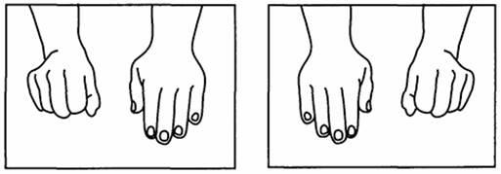
Усложнение:
Ладони лежат на столе, тыльной стороной вверх, ритмично сжимаем ладони в кулаки, разжимаем (ладони), сжимаем, разжимаем.

- одна рука-кулак, вторая- ладонь, одновременно меняем- первая –ладонь, вторая кулак, ритмично одновременно меняем положение, доводя до автоматизма;
- ладонь, ладонь, кулак, кулак. Ладони превращаем в кулаки не одновременно, а поочередно, ритмично, доводя до автоматизма. Вначале образец взрослого необходим, затем постепенно пытаемся предложить ребенку продолжить выполнение упражнения самостоятельно.

«Кулачки – ладошки в воздухе»

Упражнение по типу предыдущего, но обе руки расположены вертикально и движения происходят - удерживая руки на весу.

«Кулак – кольцо»

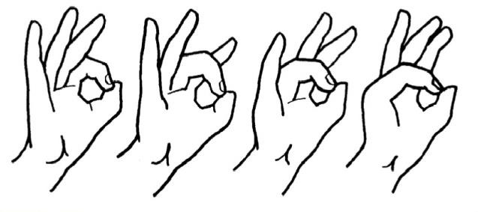
Одновременно двумя руками руки совершают следующие действия: кулак- кольцо (большой и указательный пальцы),
кулак-кольцо (большой и средний пальцы),
кулак-кольцо (большой и безымянный пальцы),кулак-кольцо(большой палец и мизинец), затем в обратном направлении.

«Кастрюлька–крышечка»

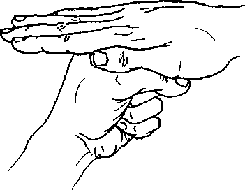
Одна рука в кулаке вертикально («кастрюлька»), другая - «крышечка» - ложится на кастрюльку, поменяйте положение рук с «точностью до наоборот». Действия четкие, ритмичные, доводим до автоматизма.

«Лайк – кольцо»

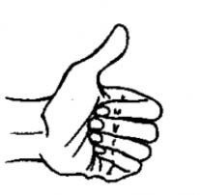
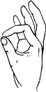
Одна рука – в кулаке, большой палец вверх (лайк), вторая рука- кольцо из большого и указательного пальца, хлопок, поменяйте положение рук с «точностью до наоборот».

«Зайчик–кольцо»

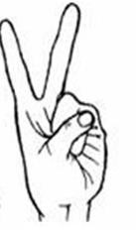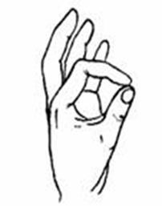На одной руке пальцы в кулачок, выдвинуть указательный и средний пальцы и развести их в стороны. На второй руке кольцо из большого и указательного пальца. Хлопок, поменяйте положение рук с «точностью до наоборот».

«Лесенка»

Для этого упражнения нужны большой и указательный пальцы на обеих руках.
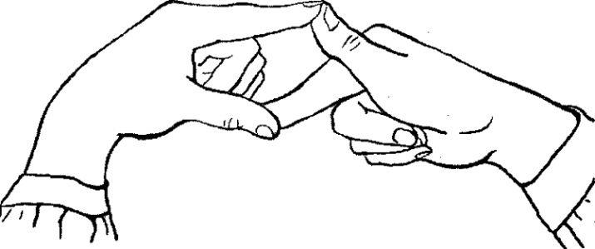
Соединяем большой палец с указательным (кончиками), затем вторые пары соединяем, а первые разъединяем, получается, как будто пальцы шагают по ступенькам.

«Два пальца»

На одной руке показываем мизинец, на другой указательный палец, хлопок, меняем положение рук, теперь на одной руке указательный палец, на другой мизинец.

«Яблочко и червячок»

Рука в кулаке (яблоко), большой палец вверх – это червячок, червячок то спрятался в яблоко (убираем палец в кулак), то показался (достаем). Вначале ребенок делает одновременно на обеих руках - червячки спрятались, показались. Затем поочередно - на одной руке спрятался, на другой показался. Усложняем через добавление хлопка.

«Блинчики»

Ладони лежат на столе. Одна ладонь лежит тыльной стороной вверх. Начинаем
«переворачивать блинчики» - одновременно меняем положение рук. Усложнение - на счет 3 - блинчик заворачиваем - превращаем в кулачок.

«Домик»
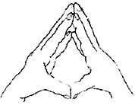
Соединить концевые фаланги выпрямленных пальцев рук. Пальцами правой руки с усилием нажать на пальцы левой руки и наоборот. Отрабатывать эти же действия на каждой паре пальцев отдельно.

«Лезгинка»
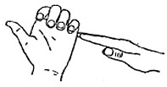
Левую руку сложите в кулак, большой палец отставьте в сторону, кулак разверните пальцами к себе. Правой рукой прямой ладонью в горизонтальном положении прикоснитесь к мизинцу левой.

«Дом–ёжик– замок»

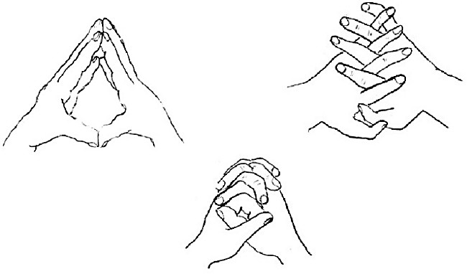
Дом – пальцы рук соединить под углом, большие пальцы соединить, ёжик – поставить ладони под углом друг к другу, расположить пальцы одной руки между пальцами другой руки, замок – ладони прижать друг к другу, пальцы переплести.

«Гусь-курица-петух»

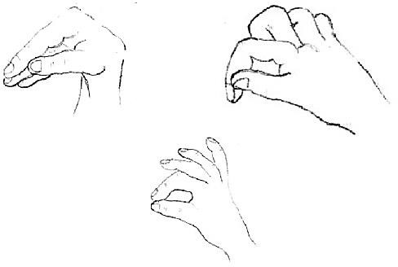
Гусь – ладонь согнуть под прямым углом, пальцы вытянуть и прижать друг к другу, указательный палец согнут и опирается на большой; курочка – ладонь немного согнуть, указательный палец упирается в большой, остальные пальцы накалываются друг на друга в
полусогнутом положении; петух – ладонь поднять вверх, указательный палец опирается на большой, остальные пальцы растопырены в сторону и подняты вверх – это «гребешок».

«Ленивые восьмерки»

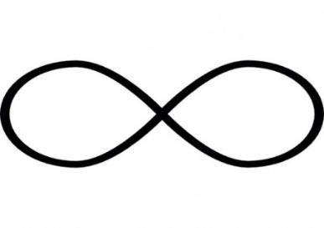
Начертить в воздухе знак бесконечности сначала левой рукой, затем правой рукой (ладони в кулак, из кулака вверх большой палец), затем двумя руками одновременно (глаза следят за большими пальцами рук).

«Цепочка»

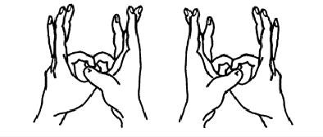
Поочередно перебирать пальцы рук, соединяя с большим пальцем последовательно указательный, средний и т. д. Упражнение выполняется в прямом (от указательного пальца к
мизинцу) и в обратном порядке (от мизинца к указательному пальцу). Вначале упражнение выполняется каждой рукой отдельно, затем вместе.

2блок: Цепочки движений

При выполнении упражнений имеется зрительная опора, которая помогает контролировать порядок выполнения движений. Выполнять друг за другом все упражнения по порядку (ладонь- хлопнуть в ладоши, кулак- стукнуть двумя кулаками по столу, нога- топнуть двумя ногами).

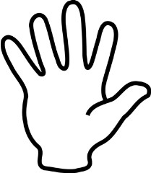 |  |  |  | 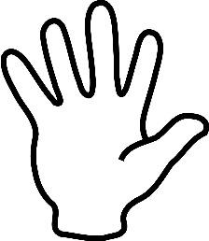 | 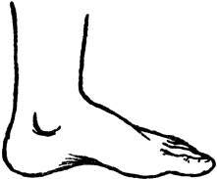
 |  |  |  | 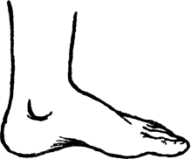
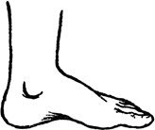 |  |  | 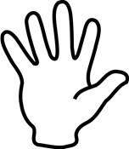

3 этап. Подведение итогов. Рефлексия.
Уважаемые коллеги, сегодня я продемонстрировала вам вариативность использования кинезиологических методов и приёмов для развития и коррекции основных психических процессов, которые вы можете использовать в работе. Регулярное использование упражнений укрепляет межполушарное взаимодействие, оказывает положительное влияние на процесс обучения, развитие интеллекта, улучшение состояния физического, психического и эмоционального здоровья.
Положите, пожалуйста, на левую руку все ваши знания и опыт, с которыми вы сюда пришли, а на правую, те знания, которые вы сегодня получили и соедините их. Аплодисменты себе!

